Esta semana acaba el plazo para solicitar aplazamientos y moratoria por COVID-19 de ABRIL en TGSS.
No podemos olvidarlo pues puede "aliviar nuestra situación empresarial" y disponemos de 5 días para solicitar el aplazamiento o la moratoria del pago de las cotizaciones a la Seguridad Social del mes de abril consecuencia del COVID-19; recuerde que uno de los requisitos es que la solicitud sea tramitada entre los días 1 al 10 del mes de abono de dicha cuota, tanto empresas como para autónomos.

Recuerde que:
Aplazamiento y Moratoria son incompatibles.
Podríamos decir más, en el caso que usted desee solicitar la moratoria (diferimiento del pago de las cotizaciones) durante seis meses, la solicitud solamente podrá realizarse mediante las opciones disponibles en el Sistema RED y estos servicios estarán operativos solo entre los días 1 y 10 del mes que corresponda (a efectos del presente comentario durante los días 1 al 10 de mayo para diferir el pago de las cuotas del mes de abril).
Han sido muchos los comentarios que hemos elaborado a este respecto para mantener informados a nuestros lectores por lo que éste básicamente es un recordatorio al respecto de un plazo que termina en la semana en curso. Recordemos las principales cuestiones a tener en cuenta respecto de los aplazamientos y moratoria referidos:
COVID-19 | APLAZAMIENTO | MORATORIA
¿Quiénes pueden solicitarlo/a? | Todas aquellas que no se encuentren suspendidas con ocasión del Estado de Alarma y, además:  - No presentar deuda con anterioridad a COVID-19.  - No tengan aplazamientos anteriores vigentes. | Todas aquellas que no se encuentren suspendidas con ocasión del Estado de Alarma y que estén incluidas en determinados códigos de la CNAE publicadas por Orden ISM/371/2020, de 24 de abril. Además, no será de aplicación a empresas exoneradas de pagar cotizaciones sociales por ERTEs por fuerza mayor de COVID-19
¿Dónde presentar la solicitud? | Únicamente a través del Registro Electrónico de la Sede Electrónica.Puede revisar nuestro comentario ¿Cómo, dónde y cuándo presentar el Aplazamiento o Moratoria a la Seguridad Social?  .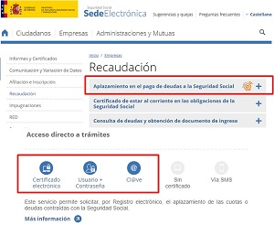 | Únicamente a través del Sistema RED.  Puede revisar nuestro comentario ¿Cómo, ¿dónde y cuándo presentar el Aplazamiento o Moratoria a la Seguridad Social?  .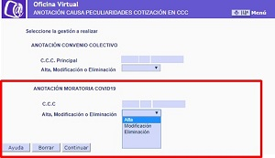
Beneficios | Permite el aplazamiento de las cotizaciones a la Seguridad Social a un tipo del 0,5% de interés, disponiendo de un plazo de amortización de 4 meses por cada mensualidad solicitada. | Para empresas las cuotas de abril a junio de 2020, si son autorizadas, se deberán ingresar en los meses de noviembre, diciembre de 2020 y enero de 2021, respectivamente; los autónomos ingresarán en diciembre de 2020, y enero y febrero de 2021 las cuotas de mayo a julio de 2020.
Resolución de Solicitud | Se concederá mediante una única resolución, con independencia de los meses que comprenda. | La concesión se comunicará en el plazo de los tres meses siguientes al de la solicitud. Ahora bien, su aplicación será efectiva por parte de la TGSS en las liquidaciones de cuotas que se practiquen a partir del momento en que se presente la solicitud.
Garantías | No es necesaria la constitución de garantías cuando el total de la deuda aplazable sea igual o inferior a 150.000 € o cuando, siendo la deuda aplazable inferior a 250.000 €, se acuerde que se ingrese al menos un tercio de esta última antes de que hayan transcurrido diez días desde la notificación de la concesión y el resto en los dos años siguientes. | No es necesaria la constitución de garantías.
Simulación Gráfica | 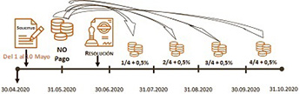 | 